МИНИСТЕРСТВО ОБРАЗОВАНИЯ И НАУКИ УКРАИНЫ
ДОНЕЦКИЙ НАЦИОНАЛЬНЫЙ ТЕХНИЧЕСКИЙ УНИВЕРСИТЕТ

КОНСПЕКТ ЛЕКЦИЙ
по дисциплине
“Системы моделирования и обработки данных”
(для студентов специальности
7.090202 «Технология машиностроения»
всех форм обучения)

Донецк – 2010
МИНИСТЕРСТВО ОБРАЗОВАНИЯ И НАУКИ УКРАИНЫ
ДОНЕЦКИЙ НАЦИОНАЛЬНЫЙ ТЕХНИЧЕСКИЙ УНИВЕРСИТЕТ

КОНСПЕКТ ЛЕКЦИЙ
по дисциплине
“Системы моделирования и обработки данных”
(для студентов специальности
7.090202 «Технология машиностроения»
всех форм обучения)

Рассмотрено на заседании кафедры
«Технология машиностроения»
Протокол № 2 от 26.09.2009 г.

Утверждено издательским
Советом ДонНТУ
Протокол № 4 от 6 декабря 2009 г.

Донецк – 2010
УДК 621.75.008.001.2

Конспект лекций предназначен для самостоятельного изучения студентами теоретической части курса “Системы моделирования и обработки данных” (для студентов специальности 7.090202 «Технология машиностроения» всех форм обучения) / Сост. Чернышев Е.А. – Донецк; ДонНТУ, 2010. – 58 с.

Приведены цель и задачи курса, содержание и конспект лекций дисциплины «Системы моделирования и обработки данных».

Составитель: Чернышев Е.А., асс.

Ответственный за выпуск А.Н. Михайлов

Донецкий национальный
технический университет
ЦЕЛЬ И ЗАДАЧИ КУРСА

Цель дисциплины “Системы моделирования и обработки данных” - является формирование у будущего специалиста системы знаний и практических навыков по моделированию и расчету технических систем и обработке данных в области технологии машиностроения.

Задачи дисциплины:
- освоение основных принципов моделирования;
- умение составлять математические модели;
- умение осуществлять расчет и исследование математических моделей;
- овладение методикой построения и исследования регрессионных моделей;
- овладение методикой статистической обработки данных;
- освоение базового математического аппарата для исследования динамических систем.

В результате изучения дисциплины студент должен ЗНАТЬ:
- основные принципы моделирования;
- порядок составления математической модели;
- методику расчета математической модели;
- методику построения регрессионных моделей;
- методику статистической обработки данных;
- основные положения теории динамических систем.

В результате изучения дисциплины студент должен УМЕТЬ:
- составлять и решать математическую модель, в частности:
- регрессионную модель;
- динамическую модель;
- выполнять статистическую обработку данных.

МЕТОДИЧЕСКИЕ УКАЗАНИЯ К ИЗУЧЕНИЮ КУРСА

1. ОСНОВНЫЕ ПОНЯТИЯ О МОДЕЛИРОВАНИИ

Модель – любой образ, аналог, образец моделируемого объекта ("оригинала") с целью его изучения. Моделирование - исследование объектов познания на их моделях.
Все модели можно классифицировать по их природе.

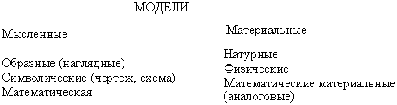

В данном курсе основное внимание будет уделено мат.моделированию и стат.обработке экспериментальных данных.
Математическая модель - приближённое описание какого-либо объекта, выраженное с помощью математической символики. При создании мат.модели всегда принимают рабочие гипотезы – допущения и ограничения, необходимые для облегчения процесса моделирования. Рабочие гипотезы часто отражают уровень и полноту знаний в том или ином вопросе, а мат.модель заменяет реальный объект настолько точно, насколько это позволяет принятая система гипотез.
Математическое моделирование – это исследование изучаемого объекта на основе его мат.модели.
Эксперимент – метод активного исследования в контролируемых и управляемых условиях. В зависимости от цели эксперимент может быть поисковым (статистическим) или проверочным (детерминированным), а также качественным или количественным.
Задача создания мат.модели на практике решается в 5 этапов:
1) выбор из всех процессов, протекающих в объекте, наиболее важных, исходя из поставленной задачи моделирования;
2) составление образа выбранного процесса с учетом его наиболее характерных свойств;
3) формирование факторов и параметров. Факторы – это независимые входные величины, влияющие на поведение объекта; параметры – выходные величины, характеризующие поведение объекта.
Источники выбора факторов: априорная информация об объекте, данные практики эксплуатации подобных объектов, результаты «отсеивающих» экспериментов. Факторы делят по силе воздействия на определяющие и второстепенные. В этом и состоит задача выбора факторов – выделить из них главные. Основной принцип: если в объекте действуют несколько факторов одного порядка значимости, то все они должны быть учтены или все отброшены.
Общие требования к факторам: количественная характеристика, контролируемость, управляемость, однозначность, высокая точность измерения, совместимость.
Общие требования к параметрам: количественная характеристика, совместимость (работа о.и. должна быть безопасной при любом сочетании факторов), однозначность, наличие физического смысла.
4) определение доп.условий (начальных, граничных).
5) составление системы уравнений, описывающих моделируемый объект.
6) исследование внутренней непротиворечивости и адекватности модели.
7) качественное исследование мат.модели, выяснение ее поведения в крайних и предельных случаях (6-й и 7-й пункты дополняют друг друга и выполняются параллельно).
8) решение задачи на базе созданной мат.модели.
9) анализ результатов (уточнение модели).
Задача создания натурных и физических моделей отличается 5-м и 8-м этапами:
5) создание реальной модели и ее отладка.
8) проведение экспериментов и обработка полученных данных. В принципе можно поставить в соответствие основные атрибуты лаб. и мат.экспериментов.

Лабораторный эксперимент | Математический эксперимент
Образец | Мат.модель
Физический прибор | Программа
Отладка | Тестирование программы
Измерения | Расчеты

Модель используется в случаях, когда эксперимент опасен, дорог, происходит в неудобном масштабе пространства и времени, невозможен, неповторим, ненагляден и т. д. Проиллюстрируем это:
- «опасен» — взрыв, агрессивная среда;
- «долговременен» — коррозия, старение, износ;
- «кратковременен» — взрыв, переходные динамические состояния;
- «протяжен в пространстве» — астрономия, космология;
- «микроскопичен» — атомы и эл.частицы;
- «невозможен» — часто человек имеет дело с ситуацией, когда объекта нет, он ещё только проектируется. При проектировании важно не только представить себе будущий объект, но и испытать его виртуальный аналог до того, как дефекты проектирования проявятся в оригинале. Моделирование теснейшим образом связано с проектированием. Обычно сначала проектируют систему, потом её испытывают, потом снова корректируют проект и снова испытывают, и так до тех пор, пока проект не станет удовлетворять предъявляемым к нему требованиям. Процесс «проектирование-моделирование» цикличен. При этом цикл имеет вид спирали — с каждым повтором проект становится все лучше, так как модель становится все более детальной, а уровень описания точнее;
- «неповторим» — экон.процессы;
- «ненагляден» — модель позволяет заглянуть в детали процесса, в его промежуточные стадии. Построение модели дисциплинирует мышление. Модель играет системообразующую и смыслообразующую роль в научном познании, позволяет понять явление, структуру изучаемого объекта – элементы, связи, механизмы, причины явлений, характер взаимодействия составляющих.
Процесс моделирования есть процесс перехода из реальной области в виртуальную (модельную) посредством формализации, далее происходит изучение модели (собственно моделирование) и, наконец, интерпретация результатов как обратный переход из виртуальной области в реальную. Итак, в самом простом случае технология моделирования подразумевает 3 этапа: формализация, собственно моделирование, интерпретация.
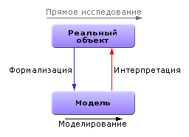

Модель создаётся из соображений компромисса между затратами на её построение и ущербом от неточности её применения. Исследователь должен стремиться к оптимуму суммарных затрат.
Моделирование является инженерной наукой, технологией решения задач. Так как технология есть способ достижения результата с известным заранее качеством и гарантированными затратами и сроками, то моделирование, как дисциплина:
- изучает способы решения задач, то есть является инженерной наукой;
- является универсальным инструментом, гарантирующим решение любых задач, независимо от предметной области.

ЗАДАЧА = МОДЕЛЬ + ВОПРОС + ДОПОЛНИТЕЛЬНЫЕ УСЛОВИЯ

Задача — это совокупность вопроса и модели с учетом специфич.условий. Можно к модели задавать все новые и новые вопросы и при этом не менять модель, но менять задачу. То есть модель — способ нахождения ответов на вопросы. Чтобы ответить на поставленный вопрос, модель должна быть преобразована по опр.правилам к виду, соответствующему ответу на вопрос. Процедура, которая помогает применить такие правила к модели, называется методом.
Рассмотрим простейшую модель любого процесса – «черный ящик». Пусть Х – вектор входных величин (факторов), Y - вектор выходных величин (параметров), причем оба вектора измеряемы (или вычисляемы) с заданной точностью.
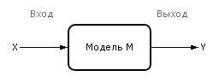
Модель — закономерность, преобразующая входные значения в выходные. А как известно из математики, с выражением Y = M(X) можно решить три вида задач.
 | Известно | Неизвестно | Решение
Прямая задача | X, M | Y | Y = M(X)
Обратная задача | Y, M | X | X = M ^{–1}(Y)
Задача настройки модели | X, Y | M | M = f(X, Y)

Мысленные модели могут быть:
- феноменологические и абстрактные;
- активные и пассивные;
- статические и динамические;
- дискретные и непрерывные;
- детерминированные и стохастические;
- функциональные и объектные.
Феноменологические модели сильно привязаны к конкретному явлению. Изменение ситуации часто приводит к тому, что моделью воспользоваться в новых условиях достаточно сложно. Это происходит оттого, что при составлении модели её не удалось построить с точки зрения подобия внутреннему строению моделируемой системы. Феноменологическая модель передаёт внешнее подобие.
Абстрактная модель воспроизводит систему с точки зрения её внутреннего устройства, копирует её более точно. У неё больше возможностей, шире класс решаемых задач.
Активные модели взаимодействуют с пользователем; могут не только, как пассивные, выдавать ответы на вопросы пользователя, когда тот об этом попросит, но и сами активируют диалог, меняют его линию, имеют собственные цели. Все это происходит за счёт того, что активные модели могут самоизменяться.
Статические модели описывают явления без развития. Динамические модели прослеживают поведение систем, поэтому используют в своей записи, например, дифференциальные уравнения, производные от времени.
Дискретные модели изменяют состояние переменных скачком, потому что не имеют детального описания связи причин и следствий, часть процесса скрыта от исследователя. Непрерывные модели более точны, содержат в себе информацию о деталях перехода.
Если следствие точно определено причиной, то модель детерминированная. Если из-за неизученности деталей не удаётся описать точно связь причин и следствий, а возможно только описание в целом, статистически (что часто и бывает для сложных систем), то модель строится с использованием понятия вероятности – стохастическая модель.
Сосредоточенные, распределённые, структурные модели. Если параметр, описывающий свойство объекта, в любых его точках имеет одинаковое значение (хотя может меняться во времени!), то это система с сосредоточенными параметрами. Если параметр принимает разные значения в разных точках объекта, то говорят, что он распределён, а модель, описывающая объект, — распределённая. Иногда модель копирует структуру объекта, но параметры объекта сосредоточенны, тогда модель — структурная.
Если описание идёт с точки зрения поведения, то модель функциональная. Если описание каждого объекта отделено от описания другого объекта, если описываются свойства объекта, из которых вытекает его поведение, то модель является объектно-ориентированной.
Каждый подход имеет свои достоинства и недостатки. Разные математические аппараты имеют разные возможности (мощность) для решения задач, разные потребности в вычислительных ресурсах. Один и тот же объект может быть описан различными способами. Инженер должен грамотно применять то или иное представление, исходя из текущих условий и стоящей перед ним проблемы.

Адекватность модели.
Поскольку модель является выражением конечного ряда и только важнейших для конкретного исследования аспектов сущности, то она не может быть абсолютно идентичной моделируемому объекту. Кроме этого, реальный объект бесконечен для познания. Поэтому нет смысла стремиться к бесконечной точности при построении модели. Для выяснения необходимой степени адекватности обычно строят ряд моделей, начиная с грубых, простых моделей и двигаясь ко все более сложным и точным. Как только затраты на построение очередной модели начинают превышать планируемую отдачу от модели, то уточнение модели прекращают. В самом начале двигаются от простейших положений и известных фактов, создают элементарнейшую модель – а затем начинается процесс моделирования.
Моделирование — прикладная инженерно-технологическая наука. Моделирование — дисциплина, ставящая целью построение моделей и их исследование посредством собственных универсальных методов, а также специфических методов смежных с ней наук.
Проиллюстрируем процесс моделирования на примере ЧЯ. Итак, процессы, протекающие в ЧЯ, нам неизвестны, но мы можем на основании известных входов и выходов построить мат.модель, описывающую не сам процесс, но его результат. Для этого необх.подобрать уравнение в общем виде, связывающее факторы и параметры. Пусть, например, есть зав-сть деформации от силы, график которой (и закон Гука) наталкивает на мысль об их линейной связи, т.е. y = kP. Необходимо найти коэф-т k. Для этого задается критерий оптимизации, чаще всего – квадрат разности между экспериментальным значением параметра и его «моделируемым» значением, вычисленным на основании искомой зависимости, пока еще неизвестной. Эта разность называется невязкой. Значит, надо найти зав-сть так, чтобы сумма квадратов всех невязок была наименьшей. В этом случае зав-сть окажется подобранной «наилучшим» способом. Итак, уравнение оптимизации:
Ф = Σ(y_{i} - kP_{i})² → min.
При каком k функция Ф имеет минимум? При том, когда частная производная функции Ф по k равна нулю. Функция имеет экстремум, когда производная равна нулю. Так как максимума функция Ф, очевидно, не имеет, то это именно минимум. Итак,
2Σ(y_{i} - kP_{i})Р_{i} = 0.
Σy_{i}Р_{i} = kΣ Р_{i}².
k = ΣР_{i}²/Σy_{i}Р_{i}.
Таким образом, вычислив k, мы нашли мат.модель зависимости параметра от фактора. Конечно, здесь моделируется не сам процесс, а только результат процесса. Однако в технике очень часто, особенно при сложных задачах, поступают таким образом – ищут стат.зависимость исследуемого параметра от фактора (факторов) на основании эксп.данных. Такие зависимости, полученные на основе опытных данных, называются эмпирическими, а коэффициенты самой зависимости – эмпирическими коэффициентами. Эмпирические зав-сти распространены в инженерном деле благодаря своей простоте и эффективности: зная значение фактора (факторов), можно путем вычисления найти значение параметра. Например, осевое усилие при сверлении:
P = kD^{x}n^{y}.
Однако следует помнить, что эмпирические зависимости всегда достоверны в ограниченных пределах, именно – в которых они получены. Кроме того, эмпирические коэффициенты всегда есть случайные величины, т.к. получены на основе стат.данных с какой-то погрешностью. По этой причине эмпирические коэффициенты имеют свою дисперсию, т.е. разброс, и доверительный интервал – тот, в пределах которого можно «доверять» вычисленному значению коэф-та. Если величина эмпир.коэф-та меньше самого доверительного интервала, то такой коэф-т следует отбросить как несущественный. К стат.обратоке эксп.данных мы вернемся позже, а сейчас укажем некоторые простейшие эмпирические модели:
- линейная,
- степенная,
- показательная (экспоненциальная),
- логарифмическая,
- синусоидальная.
Более сложные модели основываются на комбинациях простых.

2. ЛИНЕЙНЫЕ РЕГРЕССИОННЫЕ МОДЕЛИ

В целях исследований часто бывает удобно представить исследуемый объект в виде ящика, имеющего входы и выходы, не рассматривая детально его внутренней структуры. Конечно, преобразования в ящике (на объекте) происходят (сигналы проходят по связям и элементам, меняют свою форму и т. п.), но при таком представлении они происходят скрыто от наблюдателя.
По степени информированности исследователя об объекте существует деление объектов на три типа «ящиков»:
- «белый ящик»: об объекте известно все;
- «серый ящик»: известна структура объекта, неизвестны количественные значения параметров;
- «черный ящик»: об объекте неизвестно ничего.
Черный ящик условно изображают так:
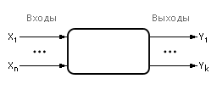
Значения на входах и выходах черного ящика можно наблюдать и измерять. Содержимое ящика неизвестно.
Задача состоит в том, чтобы, зная множество значений на входах и выходах, построить модель, то есть определить функцию ящика, по которой вход преобразуется в выход. Такая задача называется задачей регрессионного анализа.
В зависимости от того, доступны входы исследователю для управления или только для наблюдения, можно говорить про активный или пассивный эксперимент с ящиком.
Для начала предположим, что мы имеем дело с черным ящиком, имеющим один вход и один выход. Допустим для простоты, что зависимость между входом и выходом линейная или почти линейная. Тогда данная модель будет называться линейной одномерной регрессионной моделью.
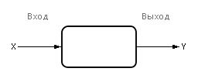
Рассматривая экспериментально полученные данные, предположим, что они подчиняются линейной гипотезе, то есть выход Y зависит от входа X линейно, то есть гипотеза имеет вид: Y = A₁X + A_{0.}
Для каждой из n снятых экспериментально точек вычислим ошибку (E_{i}) между экспериментальным значением (Y_{i}^{Эксп.}) и теоретическим значением (Y_{i}^{Теор.}), лежащим на гипотетической прямой A₁X + A₀:
E_{i} = (Y_{i}^{Эксп.} – Y_{i}^{Теор.}), i = 1, …, n;
E_{i} = Y_{i} – A₀ – A₁ · X_{i}, i = 1, …, n.
Ошибки E_{i} для всех n точек следует сложить. Чтобы положительные ошибки не компенсировали в сумме отрицательные, каждую из ошибок возводят в квадрат и складывают их значения в суммарную ошибку F уже одного знака:
E_{i}² = (Y_{i} – A₀ – A₁ · X_{i})², i = 1, …, n.
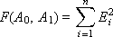
Цель метода — минимизация суммарной ошибки F за счет подбора коэффициентов A₀, A₁. Другими словами, это означает, что необходимо найти такие коэффициенты A₀, A₁ линейной функции Y = A₁X + A₀, чтобы ее график проходил как можно ближе одновременно ко всем экспериментальным точкам. Поэтому данный метод называется методом наименьших квадратов.
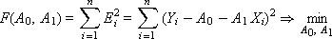
Суммарная ошибка F является функцией двух переменных A₀ и A₁, то есть F(A₀, A₁), меняя которые, можно влиять на величину суммарной ошибки
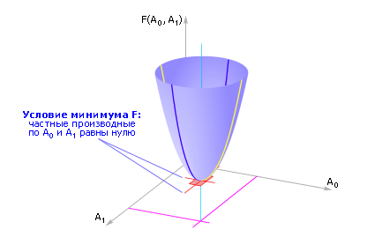
Примерный вид функции ошибки

Чтобы суммарную ошибку минимизировать, найдем частные производные от функции F по каждой переменной и приравняем их к нулю (условие экстремума):
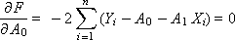
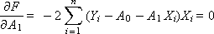
После раскрытия скобок получим систему из двух линейных уравнений:
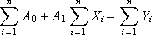
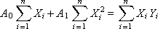
Для нахождения коэффициентов A₀ и A₁ методом Крамера представим систему в матричной форме:
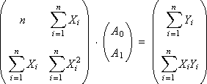
Решение имеет вид:
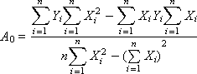
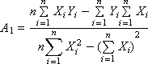
Вычисляем значения A₀ и A₁.
Чтобы определить, принимается гипотеза или нет, нужно, во-первых, рассчитать ошибку между точками заданной экспериментальной и полученной теоретической зависимости и суммарную ошибку:
E_{i} = (Y_{i}^{Эксп.} – Y_{i}^{Теор.}), i = 1, …, n
И, во-вторых, необходимо найти значение σ по формуле 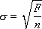, где F — суммарная ошибка, n — общее число экспериментальных точек.
Если в полосу, ограниченную линиями Y^{Теор.} – S и Y^{Теор.} + S, попадает 68,27% и более экспериментальных точек Y_{i}^{Эксп.}, то выдвинутая нами гипотеза принимается. В противном случае выбирают более сложную гипотезу или проверяют исходные данные. Если требуется большая уверенность в результате, то используют дополнительное условие: в полосу, ограниченную линиями Y^{Теор.} – 2S и Y^{Теор.} + 2S, должны попасть 95,45% и более экспериментальных точек Y_{i}^{Эксп.}. Если требуется еще большая уверенность в результате, то используют дополнительное условие: в полосу, ограниченную линиями Y^{Теор.} – 3S и Y^{Теор.} + 3S, должны попасть 99, 73% и более экспериментальных точек Y_{i}^{Эксп.}. Условие принятия гипотезы выведено из нормального закона распределения случайных ошибок.
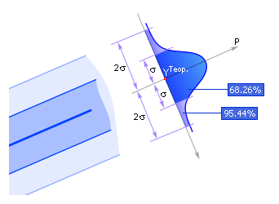

Линейная множественная модель
Предположим, что функциональная структура ящика снова имеет линейную зависимость, но количество входных сигналов, действующих одновременно на объект, равно m:
Y = A₀ + A₁ · X₁ + … + A_{m} · X_{m}.
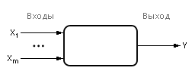
Так как подразумевается, что мы имеем экспериментальные данные о всех входах и выходах черного ящика, то можно вычислить ошибку между экспериментальным (Y_{i}^{Эксп.}) и теоретическим (Y_{i}^{Теор.}) значением Y для каждой i-ой точки (пусть, как и прежде, число экспериментальных точек равно n):
E_{i} = (Y_{i}^{Эксп.} – Y_{i}^{Теор.}), i = 1, …, n;
E_{i} = Y_{i} – A₀ – A₁ · X_{1i} – … – A_{m} · X_{mi}, i = 1, …, n.
Минимизируем суммарную ошибку F:
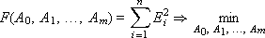
Ошибка F зависит от выбора параметров A₀, A₁, …, A_{m}. Для нахождения экстремума приравняем все частные производные F по неизвестным A₀, A₁, …, A_{m} к нулю:
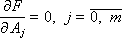
Получим систему из m + 1 уравнения с m + 1 неизвестными, которую следует решить, чтобы определить коэффициенты линейной множественной модели A₀, A₁, …, A_{m}. Для нахождения коэффициентов представим систему в матричном виде:
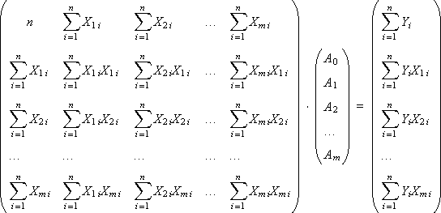
Вычисляем коэффициенты A₀, A₁, …, A_{m}.
Далее, по аналогии с одномерной моделью, для каждой точки вычисляется ошибка E_{i}; затем находится суммарная ошибка F и значения σ и S с целью определить, принимается ли выдвинутая гипотеза о линейности многомерного черного ящика или нет.

3. ФИКСАЦИЯ И ОБРАБОТКА СТАТИСТИЧЕСКИХ РЕЗУЛЬТАТОВ
Рассмотрим, как следует фиксировать статистические величины в результате эксперимента, чтобы получить надежную информацию о свойствах моделируемого объекта. Напомним, что обобщенными характеристиками случайного процесса или явления являются средние величины.

Вычисление средних
Вычисление средних величин во время эксперимента, который многократно повторяется, а результат его усредняется, может быть организовано несколькими способами:
- вся статистика вычисляется в конце;
- вся статистика вычисляется в процессе вычисления (по рекурсивным соотношениям);
- вся статистика вычисляется в классовых интервалах (этот метод совмещает универсальность первого метода и экономичность второго).
Способ 1. Вычисление всей статистики в конце. Для этого в процессе эксперимента значения X_{i} выходной (изучаемой) случайной величины X накапливается в массиве данных. После окончания эксперимента подсчитывается математическое ожидание (среднее) X и дисперсия D (характерный разброс величин относительно этого математического ожидания).
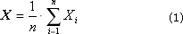
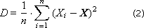
Часто используют среднеквадратичное отклонение σ = sqrt(D).
Заметим, что недостатком метода является неэффективное использование памяти, так как приходится накапливать и сохранять большое количество значений выходной величины в течение всего эксперимента, который может быть весьма продолжительным.
Второй минус заключается в том, что приходится дважды считывать массив X_{i}, так как воспользоваться формулой (2) в том виде, как она здесь записана, мы можем, только просчитав формулу (1) (от 1 до n), а потом еще раз прогнав для формулы (2) массив X_{i}.
Положительным моментом является сохранение всего массива данных, что дает возможность более подробного его изучения в дальнейшем при необходимости расследования тех или иных эффектов и результатов.
Способ 2. Вычисление всей статистики в процессе вычисления (по рекурсивным соотношениям). Этот способ предусматривает возможность хранить только текущее значение математического ожидания X_{i} и дисперсии D_{i}, подправляемое на каждой итерации. Это избавляет нас от необходимости постоянного хранения всего массива экспериментальных данных. Каждое новое данное X_{i} учитывается в сумме с весовым коэффициентом — чем более слагаемых i накоплено в сумме X_{i}, тем более ее значение важно по отношению к очередной поправке X_{i}, поэтому соотношение весовых коэффициентов i/(i+1) : 1/(i+1).
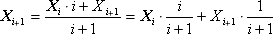
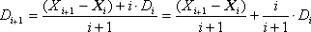
где X_{i} — очередное значение экспериментальной выходной величины.
Способ 3. Вычисление всей статистики в классовых интервалах. Этот способ предполагает, что в массив будут накапливать не все значения X_{i}, а только по значимым интервалам, в которых распределена случайная выходная величина X_{i}. Общий интервал изменения X_{i} разбивается на m подинтервалов, в каждом из которых фиксируется количество n_{i}, которое показывает, сколько раз X_{i} приняло значение из i-го интервала. При небольшом количестве интервалов (m≈1) мы получаем способ 1, при количестве интервалов m=n мы получаем способ 2. В случае 1<m < n получаем среднее решение — компромисс между занимаемой памятью и информативностью массива выходных данных.
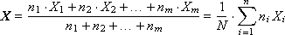
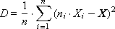

Вычисление геометрии распределения
Еще более информативным является вычисление геометрии распределения случайной величины. Оно необходимо для того, чтобы представить себе более точно характер распределения. Известно, что по значению статистического момента можно приблизительно судить о геометрическом виде распределения.
Первый момент (или среднее арифметическое) вычисляется так:
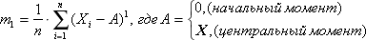
Если A принимает значение 0, то первый момент называется начальным моментом, если A принимает значение X, то первый момент называется центральным. (В принципе A может быть любым числом, задаваемым исследователем.) Первый начальный момент = 0.
На практике принято использовать не сам первый момент, а нормированную его величину R₁ = m₁/σ¹.
Первый момент указывает на центр тяжести в геометрии распределения, см. рис. 3.1.
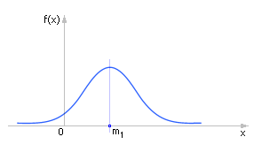
Рис. 3.1. Характерное положение первого момента
на графике распределения статистической величины
Второй центральный момент (или дисперсия, разброс):
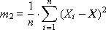
Вы знакомы с понятием среднеквадратичного отклонения, связанным со вторым моментом:
На практике принято использовать не сам второй момент, а нормированную его величину R₂ = m₂/σ².
Дисперсия характеризует величину разброса экспериментальных данных относительно центра тяжести m₁. Таким образом, по величине m₂ можно судить о втором параметре геометрии распределения (см. рис. 3.2).
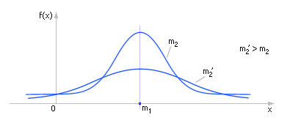
Рис. 3.2. Характерное изменение вида распределения статистической
величины в зависимости от величины второго момента
Третий центральный момент характеризует асимметрию (или скошенность) (см. рис. 3.3) вычисляется так:
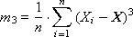
На практике принято использовать не сам второй момент, а нормированную его величину R₃ = m₃/σ³.
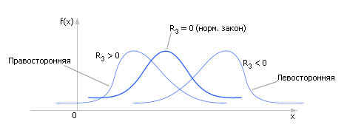
Рис. 3.3. Характерное изменение вида распределения статистической
величины в зависимости от величины третьего момента
Определяя знак R₃, можно определить, есть ли асимметрия у распределения (см. рис. 3), а если есть (R₃ ≠ 0), то в какую сторону.
Четвертый центральный момент (см. рис. 3.4) характеризует эксцесс (или островершинность) и вычисляется так:
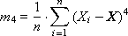
Нормированный момент равен: R₄ = m₄/σ⁴.
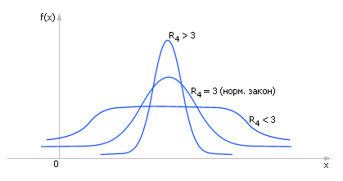
Рис. 3.4. Характерное изменение вида распределения статистической
величины в зависимости от величины четвертого момента
Очень важным является выяснение того, на какое распределение более всего походит полученное экспериментальное распределение случайной величины. Оценка степени совпадения эмпирического закона распределения с теоретическим проводится в два этапа: определяют параметры экспериментального распределения и далее производят оценку по Колмогорову соответствия экспериментального распределения выбранному теоретическому.

Оценка точности статических характеристик
Крайне важным является вопрос, сколько экспериментов следует сделать, чтобы можно было доверять снятым характеристикам. Если экспериментов недостаточно, то характеристика недостоверна. Обычно исследователь задает доверительную вероятность, то есть вероятность, с которой он готов доверять снятым характеристикам. Чем больше будет задана доверительная вероятность, тем больше экспериментов потребуется сделать.
Итак, сейчас наша оценка будет основываться на центральной предельной теореме. ЦПТ утверждает, что значения вычисленной нами статистической характеристики будут распределены по нормальному закону, n_{i} — число i-х исходов значения статистической характеристики в n экспериментах, p_{i} = n_{i}/n — частота i-го исхода.
Если n –> ∞, то p –> P (частота p стремится к теоретической вероятности P) и эмпирические характеристики будут стремиться к теоретическим (см. рис. 7). Итак, согласно ЦПТ p будет распределена по нормальному закону c математическим ожиданием m и среднеквадратичным отклонением σ.
Обозначим как Q доверительную вероятность, то есть вероятность того, что частота p отличается от вероятности P не более, чем на ε. Тогда по теореме Бернулли:
Интервал ε называется доверительным с вероятностью Q. Смысл его в том, что: 1) с вероятностью Q все значения СВ попадут в этот интервал, или 2) в среднем Q всех значений СВ попадут в ДИ. Ф — интеграл от функции нормального закона распределения, интегральная функция Лапласа.
Выводы:
- В качестве ответа статистического эксперимента принимается частость p появления некоторого выходного события, которая является оценкой вероятности. Чем больше экспериментов n, тем ближе частость p к вероятности P, а экспериментальный ответ к теоретическому.
- Частости p, близкие по значению к 0 или 1, более предпочтительны в смысле информативности, чем частости близкие к 0.5, которые мало информативны и дают максимально неопределенный ответ.
- В моделировании важной целью является понижение дисперсии ответа, разброса выходной величины модели относительно частости. Действительно, если разброс случайной величины m₂ мал, то вычисленный ответ достаточно достоверен, если велик – ответ довольно неопределен.
- Статистический ответ оценивается не только значениями частости и разброса, но и точностью, роль которой играет доверительная вероятность Q и заданный доверительный интервал ε. Эти величины связаны с разбросом m₂.
Необходимое количество статистических экспериментов n зависит от заданной точности (Q, ε) и характеристик процесса (частости p и разброса m₂). Повышение требований по точности, плохие характеристики существенно повышают затраты на исследование модели, увеличивая число экспериментов.

4. ОЦЕНКА КАЧЕСТВА МОДЕЛИ
Оценка качества показывает, насколько теоретические вычисления по построенной модели отклоняются от экспериментальных данных. Наличие связи двух переменных называется корреляцией.

1. Коэффициент корреляции
Рассмотрим двумерную СВ. Для нее важным понятием является центральный момент порядка kl.
Очевидно, что . Центральный момент порядка 11
называется корреляционным моментом двумерной СВ . Величина
называется коэффициентом корреляции и играет важную роль в стат.обработке данных. Пусть, например, точечные эксп.данные аппроксимированы функцией. При каждом значении аргумента (рассм. Ф1П) имеем эксп. и теор. значения. Т.е. это можно рассм. как двумерную СВ. Коэф.крорреляции имеет то важное свойство, что в случае, когда обе переменные принимают при одном аргументе одно и то же значение, то . Чем меньше различаются значения переменных при одном значении аргумента, тем ближе коэф.корреляции к 1. Чем больше различие, тем он ближе к нулю. Таким образом, коэф.корреляции – количественная мера точности приближения эксп.данных.
Пусть при х = 0, 1, 2: y = 0, 2, 4. Зависимость y=2x при заданных значениях х обесп. коэф.корреляции 1 с исх.данными.
Пусть при х = 0, 1, 2: y = 0, 2, 6. По МНК находим, что y=3x-0,33.
Пусть при х = 0, 1, 2: y = 0, 2, 1. По МНК находим, что y=0,5x+0,5.

Коэф.корреляции можно использовать и при более чем одном аргументе. В этом случае ряд аргументов именяется на один обобщенный аргумент.

2. Коэффициент корреляции двух динамических рядов
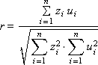
При r1 имеет место тесная корреляция. При r0 процессы взаимно ортогональны, корреляции нет, процессы не связаны друг с другом. Например, для синуса и косинуса r0. Если r-1, то процессы связаны, но запаздывают друг относительно друга, т.е. процессы протекают в противофазе (синус и смещенный на пол-оборота синус).

3. Корреляция внутри динамического ряда
Исследуется сила связи между прошлым и настоящим одного процесса. Для этого сигнал сравнивают с самим собой, сдвинутым во времени, и вычисляют коэффициент корреляции двух динамических рядов (см. п.2).

4. Поиск периодичности ряда
Есть ли периодичность в динамическом ряду, можно выяснить, проделав прямое преобразование Фурье и рассмотрев спектр исследуемого сигнала. Это будем рассматривать позже.

5. Связь двух признаков
Формула
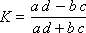
где K — это коэффициент ассоциаций, позволяет выяснить, имеется ли какая-либо связь между двумя признаками. Если данный коэффициент близок к единице, то в этом случае можно говорить о существовании такой связи.
Пример. Попытаемся с помощью данной формулы выяснить: есть ли связь между ростом и весом человека? Пусть в нашем распоряжении имеются данные о весе и росте 500 человек:
 | Вес < 67 кг. | Вес > 67 кг.
Рост < 167 см. | a = 304 чел. | b = 17 чел.
Рост > 167 см. | c = 112 чел. | d = 67 чел.

По формуле: K = (304 · 67 – 17 · 112)/(304 · 67 + 17 · 112) = 0,83. Так как величина 0.83 близка к 1, то можно говорить о существовании определенной связи между весом и ростом.
5. ДИНАМИЧЕСКИЕ СИСТЕМЫ

На предыдущих лекциях мы рассматривали статические модели, то есть случай, когда один эксперимент не зависит от другого. Можно сказать, что система не обладала памятью. То есть, в какой бы момент времени мы ни измеряли значение выходной величины, при одинаковом значении входного сигнала результат был один и тот же. Если каждый раз значение на выходе, при одном и том же входном значении, разное, то есть зависит от того, в какой последовательности подавались входные значения, то мы имеем дело с динамической системой.
Динамические системы, в отличие от статических, помнят свое прошлое состояние, то есть обладают памятью. Поэтому в записи модели динамических систем присутствует производная, связывающая прошлое состояние системы с настоящим. Чем большей памятью обладает система, тем больше состояний из прошлого влияют на настоящее, тем бóльшая степень старшей производной используется в записи модели.
На входе и выходе черного ящика (рис. 5.1) имеются зависимости параметров X и Y от времени t. Задача состоит в том, чтобы адекватно определить черный ящик.
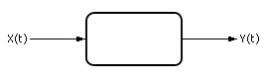

Рис. 5.1. Черный ящик, содержащий динамическую
систему. Условное обозначение

Графики зависимостей X(t) и Y(t) могут быть самыми разными, например, такими, как показано на рис. 5.2.
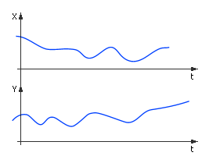

Рис. 5.2. Временные зависимости — входной и выходной сигналы

Поскольку моделирование систем подразумевает численные расчеты на компьютере, то аналоговый сигнал переводят в дискретный вид. Для этого с определенной частотой исходный сигнал дискретизируют, как показано на рис. 5.3.
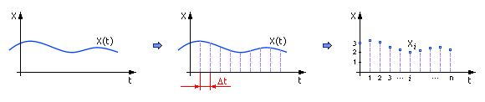

Рис. 5.3. Дискретизированный временной сигнал

По этим данным строят таблицу отсчетов (Δt = 0,1).
 | 0 | 1 | 2 | 3 | … | i | … | n
t | 0 | 0.1 | 0.2 | 0.3 | … | Δt · i | … | Δt · n
x_{i} | 3 | 3.2 | 3.1 | 2.6 | … | x_{i} | … | x_{n}

Совокупность значений переменной в таблице, упорядоченных во времени, часто называют динамическим рядом. Естественно, часть информации при такой операции теряется. Чем меньше расстояние между отсчетами, чем больше частота дискретизации, тем меньше потери информации. Частоту дискретизации принимают такой, чтобы не потерять высокочастотные составляющие в сигнале, отдельные пики и т.п.
Любая динамическая система характеризуется рядом параметров. Обычно (чаще всего) параметрами называют коэффициенты при производных (первой, второй и т. д.) в записи модели. Чем большая степень старшей производной присутствует в записи модели, тем больший порядок динамической системы, тем глубже ее память, и тем больше коэффициентов (параметров) надо определить, чтобы идентифицировать систему.
Как определить параметры динамической системы? Сначала нужно оценить порядок динамической системы: он совпадает со степенью наибольшей из производных Y по отношению к t. Допустим, что на вход системы, до этого находившейся в нулевых начальных условиях, подали единичный сигнал X(t), как показано на рис. 5.4.
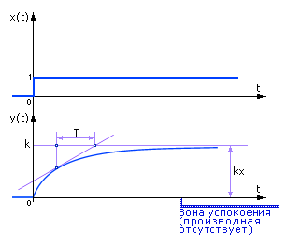

Рис. 5.4. Входной и выходной сигнал, типичный
для системы первого порядка
Поясним смысл графика. При нулевых начальных условиях, если входной сигнал отсутствует, выходной сигнал равен нулю, и говорят, что система находится в покое. Если подать на вход единичный (пробный) сигнал и удерживать его на входе достаточно долго, то система на выходе попытается подчиниться ему, начнет отклоняться от нулевого состояния. Ожидается, что система на выходе должна дойти до значения kx, то есть увеличить сигнал x в k раз (k — коэффициент усиления входного сигнала). Но, как видно, происходит это не сразу, а с некоторой задержкой, сигнал на выходе нарастает постепенно, инерционно. Насколько инерционно реагирует система, зависит от параметра T. Система достигнет значения kx на выходе и будет держать этот сигнал, пока держится на входе единичный сигнал. Переход от нуля до kx происходит во времени. Переход — процесс динамический, то есть в сигнале присутствует изменение, которое описывается производной, и выход оказывается меньше входа на некоторую величину f:
y = kx – f(dy/dt).
Когда система достигнет на выходе значения kx, то изменений не будет, значение производной станет равной нулю: y = kx.
y = kx — частный случай инерционного звена.
Если на выходе будет наблюдаться экспоненциальный сигнал, то система будет называться системой первого порядка (или звеном первого порядка). Для ее описания достаточно одной производной (а в решении модели будет присутствовать один интеграл):
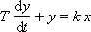
У такой системы два параметра — T и k.
Заметим, что один интеграл у линейных динамических систем всегда «порождает» одну экспоненту, двойной интеграл — сумму двух экспонент, и так далее.
Чтобы определить, является ли кривая экспонентой, в каждой ее точке проводится касательная до пересечения с линией установившегося уровня (на рис. 5.4 это линия y(t) = k); в случае, если кривая является экспонентой, величина T в любой точке будет постоянной.
Определить T, используя график, можно еще так. Проведите линию, параллельную оси t на уровне 0,95k. Из точки, где эта линия пересечет экспоненту, опустите перпендикуляр на ось t. Отрезок от 0 до точки пересечения перпендикуляра с осью t будет равен 3T.
T характеризует инерционность системы (память). При малой величине T система слабо зависит от предыстории и вход мгновенно заставляет измениться выход. При большом значении T система медленно реагирует на входной сигнал, а при очень большом значении T система выдает неизменный выходной сигнал, практически не реагируя на входные воздействия.
Коэффициент k характеризует способность системы к усилению (при k < 1 — к ослаблению) уровня входного сигнала. Чтобы определить коэффициент k на графике, достаточно дождаться успокоения сигнала на выходе системы и вычислить отношение уровня выходного сигнала к уровню входного. Математически это означает, что все слагаемые, содержащие производные, равны нулю (система успокоилась, движения нет), а оставшееся слагаемое Y = k · X определяет значение k.

Звено первого порядка
Звено первого порядка обладает двумя параметрами: инерционностью T и коэффициентом усиления k = Y(t = ∞)/X.
Чем больше производных учитывается в записи модели, тем со звеном большего порядка мы имеем дело, тем больше коэффициентов при производных следует определить.
Введем понятие передаточной функции как модели динамической системы. По определению передаточная функция — это отношение выхода ко входу:
W = Y/X.
Передаточная функция звена первого порядка имеет вид:
W = k/(Tp + 1),
где «p» — символ дифференцирования, тождественно равный «d/dt». Символ «p» также называется алгебраизованным оператором дифференцирования. Тогда, используя определение передаточной функции, имеем:
Y/X = k/(Tp + 1).
Далее получим:
(Tp + 1) Y = k X,
или
T dY/dt + Y = k X,
Или, переходя к приближенному представлению производной,
T ΔY/Δt + Y = k X.
В разностном виде уравнение можно записать как
T (Y_{i + 1} – Y_{i}) + Y_{i} Δt = k X_{i} Δt.
Или, выразив настоящее через прошедшее:
Y_{i + 1} = A X_{i} + B Y_{i}.
Здесь A = k Δt/T и B = 1 – Δt/T — весовые коэффициенты. A указывает на вес компоненты X, определяющей влияние внешнего мира на систему, B указывает на вес компоненты Y, определяющей память системы, влияние на ее поведение истории.
В частности, если B = 0, то Y_{i + 1} = А X_{i}, и мы имеем дело с безынерционной системой Y = k · X, мгновенно реагирующей на входной сигнал и увеличивающей его в k раз.
Если коэффициент B = 0.5, то есть 1 – Δt/T = 0.5 или Δt/T = 0.5, то получаем, что коэффициент A = k ·Δt/T = k 0.5 и, следовательно, Y_{i + 1} = 0.5 k X_{i} + 0.5 Y_{i}. При постоянном (единичном) входном сигнале X будет получен график, как на рис. 5.5.
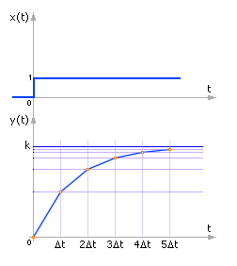

Рис. 5.5. Реакция звена первого порядка
на единичный входной сигнал для дискретного случая
Экспонента, изображенная на графике, при большом n (в пределе n = ∞) стремится к значению входного (единичного) сигнала X, умноженного на коэффициент усиления k, что подтверждается расчетом:
Y_{n + 1} = 0.5 k X_{n} + 0.5 Y_{n} = 0.5 k X_{n} + 0.5 (0.5 k X_{n – 1} + 0.5 Y_{n – 1}) =
= … = (0.5¹ + 0.5² + … + 0.5^{n + 1}) k· X₀ + 0.5^{n + 1} ·Y₀ = 1 k X₀.
Напомним, что выражение (0.5¹ + 0.5² + … + 0.5^{n + 1}) является геометрической прогрессией, сумма которой при n = ∞ равна 1. А стоящее при Y₀ выражение 0.5^{n + 1} обращается в 0 при n = ∞.
Если еще усилить влияние прошлого (B = 1), то система начнет интегрировать саму себя (выход подан на вход системы), добавляя все время входной сигнал, что соответствует экспоненциальному неограниченному росту выходного сигнала: Y_{i + 1} = А X_{i} + Y_{i}. По смыслу это соответствует положительной обратной связи. При B = –1 имеем модель: Y_{i + 1} = А X_{i} – Y_{i}, по смыслу соответствующую отрицательной обратной связи.

Звено второго порядка (колебательное звено)
Такие звенья описываются дифференциальным уравнением вида:
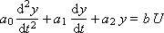
Если на вход звена подать единичную функцию Хэвисайда от времени 1[t], при нулевых начальных условиях системы, то реакция на выходе будет называться переходной функцией (или переходной характеристикой), которую часто обозначают как h(t). Сигнал 1[t] — это, в некотором смысле, эталонный испытательный сигнал. Существуют и другие эталонные испытательные сигналы. Например, бесконечный импульс нулевой длины (дельта-функция Дирака), гармонический сигнал, периодические прямоугольные импульсы.
Преобразуем по Лапласу это уравнение:
a₀ p² Y(p) + a₁ p Y(p) + a₂ Y(p) = b U(p)
или, иначе:
(a₀ p² + a₁ p + a₂) Y(p) = b U(p).
Определим передаточную функцию звена:
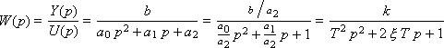
Если записать уравнение без входного воздействия (нулевые входные воздействия U = 0) и сократить Y, то есть: T²p² + 2ξTp + 1 = 0, то такое уравнение будет называться характеристическим, поскольку характеризует исключительно внутренние свойства звена. Обратите внимание, что в записи звена содержатся три параметра:
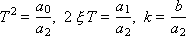
T — постоянная времени (в секундах);
ξ — коэффициент затухания (безразмерная величина);
k — передаточный коэффициент.

В зависимости от величины ξ звенья второго порядка классифицируются по видам:
- ξ = 0 — консервативное звено второго порядка;
- 0 < ξ < 1 — колебательное звено второго порядка;
- ξ ≥ 1 — апериодическое звено второго порядка.

Апериодическое звено 2-го порядка (ξ≥1)
Типичное поведение звена с такими параметрами показано на рис. 5.6. Апериодическое – так как колебательный режим не устанавливается (период колебаний равен бесконечности).
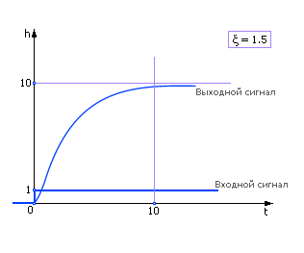

Рис. 5.6. Реакция апериодического звена
на единичный входной сигнал

Колебательное звено 2-го порядка (0<ξ<1)
В поведении звена присутствует колебательная составляющая. Именно за эту особенность поведения звено получило название колебательного (см. рис. 5.7 и рис. 5.8).
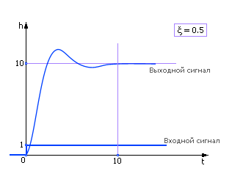
  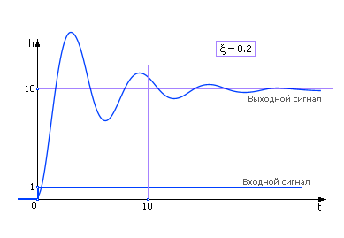
Рис. 5.7. Реакция колебательного звена на входной единичный  сигнал (ξ = 0.5) | Рис. 5.8. Реакция колебательного звена на входной единичный  сигнал (ξ = 0.2)

Из графиков видно, что с ростом ξ колебательность звена уменьшается, исчезая при ξ≥1.

Консервативное звено 2-го порядка (ξ=0)
Поведением звена являются незатухающие колебания (ξ = 0), см. рис. 5.9.
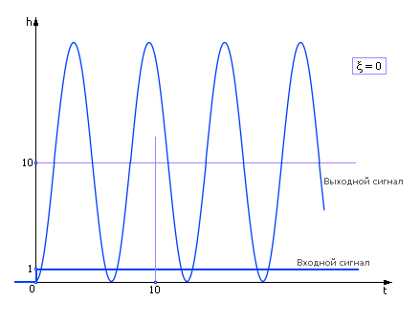

Рис. 5.9. Реакция колебательного звена на входной единичный сигнал (ξ=0)

6. МОДЕЛЬ ДИНАМИЧЕСКОЙ СИСТЕМЫ В ВИДЕ
ФУРЬЕ-ПРЕДСТАВЛЕНИЯ (МОДЕЛЬ СИГНАЛА)

Этот способ моделирования динамических систем исходит из того, что в любом сигнале присутствуют гармонические составляющие - гармоники. Гармоникой называется синусоида. Любая гармоника характеризуется тремя параметрами:
1) амплитуда;
2) частота;
3) начальная фаза.
Например, гармоника имеет амплитуду 2, циклическую частоту 3, начальную фазу 0,1. Начальная фаза зависит от того, в какой форме представить гармонику – синуса или косинуса. Синус смещен относительно косинуса на , т.е. . Поэтому та же гармоника может быть записана так: . Непосредственным построением графиков легко убедиться, что это одна и та же функция. Однако амплитуда и частота не зависят от формы записи гармоники (т.к. синус и косинус отличаются только фазой). Амплитуда характеризует максимальное отклонение от нуля, циклическая частота – сколько периодов укладывается в 2π секунд (не следует путать с технической частотой, показывающей, сколько периодов укладывается в одну секунду). Циклическая частота измеряется в рад/с, техническая – Гц. В данном случае циклическая частота = 3, т.к. в 2π секунд укладывается 3 периода. Элементарная синусоида имеет циклическую частоту 1, т.к. за 2π укладывается ровно 1 период.
В зависимости от частоты гармоники нумеруют (первая, вторая и так далее). Первая гармоника имеет наименьшую частоту (наибольший период). Вторая – в 2 раза бóльшую частоту, третья – в 3 раза бóльшую, и т.д. Как правило амплитуды гармоник убывают с ростом частоты. Сумма всех гармоник составляет модель сигнала.
Пусть, например, в некотором сигнале присутствует сумма трех гармоник: 3cos(t) + 2cos(3t) + 0,5 cos(5t). Это значит, что в сигнале присутствует первая гармоника с амплитудой 3, третья гармоника с амплитудой 2, пятая гармоника с амплитудой 0,5. Сам суммарный сигнал выглядит так, как показано на рис. 6.1.
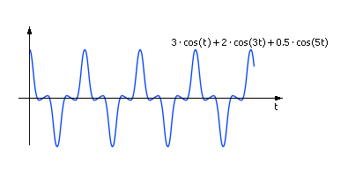

Рис. 6.1. Пример гармонического сигнала
Спектр этого сигнала показан на рис. 6.2. Спектр – это распределение каких-то свойств по показателям. Ясно, что в нашем примере больший вес (амплитуду) в сигнале имеет первая гармоника, наименьший вес имеет пятая гармоника.
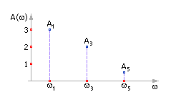

Рис. 6.2. Пример спектра гармонического сигнала
Любой сигнал, сколь сложен бы он ни был, может быть представлен суммой гармоник. Более простой сигнал представляется меньшим числом гармоник, более сложный — бóльшим. Быстро меняющийся сигнал, содержащий резкие пики, имеет в своем составе гармоники высоких порядков. Чем больше гармоник представлено в модели сигнала, тем модель отражает реальный сигнал.
Пусть задан некий сигнал X(t) (рис. 6.3).
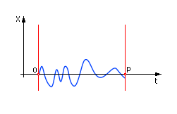

Рис. 6.3. Временной сигнал на входе
Определимся со временем рассмотрения сигнала: если сигнал периодический, то время рассмотрения равно периоду p сигнала; если сигнал непериодический, то периодом сигнала считается все время его рассмотрения. В случае периодического сигнала выполняют его преобразование к ряду Фурье по след.формулам:
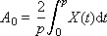
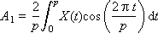 | 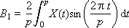
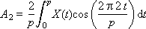 | 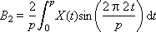
… | …
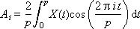 | 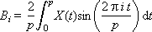
… | …
A_{i} и B_{i} — это амплитуды соответствующих гармоник, присутствующих в сигнале; i — номер гармоники. Формулы их расчета называются формулами Эйлера-Фурье, а сам ряд – рядом Фурье.
Значение 2π ·i/p = ω_{i} — это циклическая частота i-ой гармоники. Частота i-й гармоники связана с частотой первой гармоники простым соотношением: ω_{i} = i·ω₁.
Отметим важную особенность данного способа представления: вместо всего сигнала во всех его подробностях достаточно хранить вектор чисел, представляющих амплитуды составляющих его гармоник: (A₀, A₁, A₂, …, B₁, B₂, …). То есть эти числа полностью характеризуют исходный сигнал, так как по ним периодический сигнал можно полностью восстановить рядом Фурье:
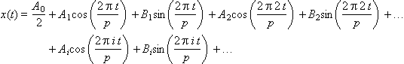

А₀/2 – это среднеинтегральное значение функции сигнала. По смыслу это среднее значение, но так как оно рассчитано в течение всего периода, то называется среднеинтегральным. Например, среднеинтегральное значение функции равно 0.
Ряд Фурье можно записать более сжато:
,
где - начальная фаза п-й гармоники,
- полная амплитуда п-й гармоники,
Знак «+» берется при , знак «-» берется при . Это представление более удобно, т.к. амплитуда характеризует не синус и косинус по отдельности, а полную амплитуду гармоники.
Амплитуды используются при обработке сигнала в модели динамической системы. Изображение амплитуд на графике в зависимости от номера гармоники (частоты) называется спектром сигнала (рис. 6.4). Спектр показывает, насколько присутствует в сигнале соответствующая составляющая. Спектр — это частотная характеристика сигнала.
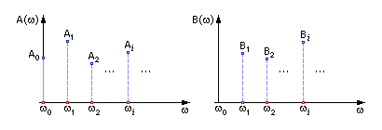

Рис. 6.4. Пример спектра сигнала в частотной области
Здесь сигнал представлен в частотной области. Всегда по формулам Эйлера-Фурье можно перейти из временнóй области в частотную, а по формуле ряда Фурье – из частотной области во временнýю. В какой области (частотной или временной) работать с сигналом в отдельный момент, решают из соображений удобства, наглядности и экономии вычислений. Заметим, что емкие с точки зрения вычислений операции интегрирования и дифференцирования сигнала во временной области заменяются на операции алгебраического сложения и умножения в частотной области, что с вычислительной точки зрения реализуется намного точнее и быстрее.
Система чисел С_{п} и φ_{п} является полной характеристикой сигнала (рис. 6.5). С - это амплитудно-частотная характеристика (АЧХ), φ — фазо-частотная характеристика (ФЧХ).
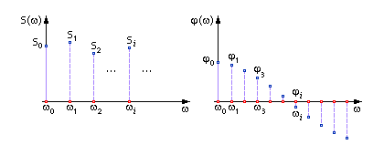

Рис. 6.5. Пример АЧХ и ФЧХ сигнала
В случае с системой «S и φ» обратное преобразование Фурье имеет вид:
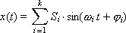
Поясним на рис. 6.6 и рис. 6.7 смысл коэффициентов A и B разных гармоник. Эти коэффициенты — амплитуды синусов и косинусов соответствующих частот (гармоник). Во временной области графически они соответствуют размаху гармонических колебаний (рис. 6 и рис. 7); в частотной — высоте спектральной полоски на соответствующей частоте (рис. 4).

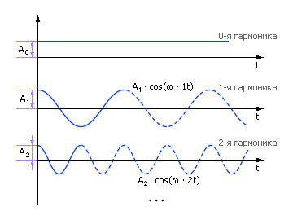

Рис. 6. 6. Геометрическая иллюстрация параметров А и ω
для косинусной составляющей гармонического сигнала
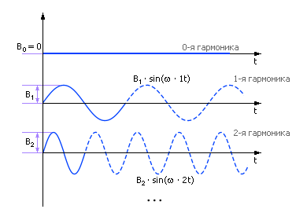

Рис. 6.7. Геометрическая иллюстрация параметров В и ω
для синусной составляющей гармонического сигнала
Смысл чисел С_{i} и φ_{i} разъяснен на рис. 8.
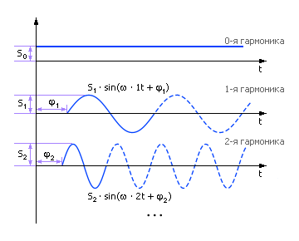

Рис. 6.8. Геометрическая иллюстрация параметров С и φ
для полных гармоник

7. ПОСТРОЕНИЕ МОДЕЛИ ДИНАМИЧЕСКОЙ
СИСТЕМЫ В ВИДЕ ДИФФЕРЕНЦИАЛЬНЫХ
УРАВНЕНИЙ И РАСЧЕТ ЕЕ МЕТОДОМ ЭЙЛЕРА
Выполним построение модели динамической системы в виде дифференциальных уравнений и расчет ее методом Эйлера на примере.
Пример. Пусть исследуется система двух материальных тел A и B с различными теплофизическими свойствами (см. рис. 11.1). Система контактирует с опорой с температурой T_{п} и помещена во внешнюю среду с температурой T_{c}. Интересует протекание процесса изменения температур тел.
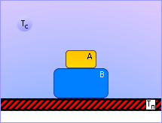

Рис. 7.1. Система взаимодействующих
тел в задаче теплопроводности
Как видно, в процессе жизни в системе изменяются (могут измениться) четыре показателя: температуры тел A, B, T_{с}, T_{п}. Значит, мы имеем дело с четырьмя переменными, зависящими от времени (поскольку переменные меняют свои значения со временем). Введем эти переменные: X₁(t), X₂(t), X₃(t), X₄(t).
Для построения математической модели данной системы отразим процесс теплопередачи в виде графа зависимостей (рис. 7.2).
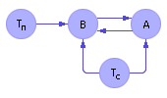

Рис. 7.2. Граф зависимости
переменных системы
Если иметь в виду переменные X₁(t), X₂(t), X₃(t), X₄(t), то граф будет выглядеть так, как показано на рис. 7.3.
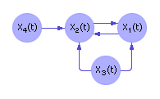

Рис. 7.3. Граф зависимости
переменных модели
Стрелка от A к B обозначает изменение температуры X₂(t) объекта B под влиянием объекта A. Понятно, что ряд стрелок (например, от B к T_{с}, от A к T_{п} и др.) отсутствует, то есть нет влияния одних параметров на другие: тело B не в состоянии сколько-нибудь существенно нагреть открытую атмосферу, а тело A — массивную и потенциально бесконечную опору. Строго говоря, такое влияние есть, но оно настолько ничтожно, что разумно им пренебречь.
Поскольку переменных четыре, то нам необходимо, как минимум, четыре закона, описывающих их изменение. В общем виде, учитывая, от каких переменных зависит каждый показатель, получим:
- для тела A имеем зависимость температуры X₁(t) от температуры тела B и температуры атмосферы T_{с}: dX₁(t)/dt = f₁(X₂(t), X₃(t));
- для тела B имеем зависимость температуры X₂(t) от температуры тела A, температуры атмосферы T_{с} и опоры T_{п}: dX₂(t)/dt = f₂(X₁(t), X₃(t), X₄(t)).
Стрелки, входящие в соответствующий кружок, указывают на количество влияющих параметров, а то, откуда они исходят, определяет конкретные названия переменных.
Для среды закон имеет вид: X₃(t) = const, то есть, температура атмосферы T_{с} не зависит от остальных составляющих данной системы и, соответственно, не изменяется. Для опоры закон имеет вид: X₄(t) = const, то есть, температура опоры T_{п} не зависит от остальных составляющих данной системы и, соответственно, не изменяется.
Система законов в первом приближении сформирована. Остается определить их конкретный вид: раскрыть, что из себя представляют значения выражений f₁ и f₂. Так как мы имеем дело с системой, зависящей от своего прошлого поведения на каждом последующем шаге, то мы применили для ее описания дифференциальные уравнения.
Основной динамический закон для описания изменения переменной (уравнение движения) имеет вид:
dX(t)/dt = w(x(t), y(t), z(t), …).
Физический смысл записи таков. Производная в левой части уравнения, по определению, показывает, насколько изменяется X с изменением времени t. В инженерии подобное изменение называется скоростью, темпом, тенденцией. Итак, чтобы записать закон изменения переменной в дифференциальных уравнениях, надо указать скорость изменения переменных.
Сначала рассмотрим первое уравнение:
dX₁(t)/dt = f₁(X₁(t), X₂(t), X₃(t)).
Появление X₁ в правой части означает, что скорость изменения температуры зависит от собственного состояния тела. Что такое f₁? — это функция, связывающая переменные X₁, X₂, X₃ между собой. То есть, переменные соединены друг с другом знаками операций.
Взгляните на граф на рис. 11.3. Какие пары переменных взаимодействуют? Стрелки соединяют X₁(t) с X₂(t), X₁(t) с X₃(t), то есть имеет место два процесса, влияющих на скорость. Мы рассматриваем процессы теплообмена тел. Известно, что два процесса теплообмена независимы, то есть не управляют друг другом. Значит, результаты двух процессов можно складывать, они как бы накладываются друг на друга. Действительно, тепло, переданное от одного тела, складывается с теплом, переданным от другого. Таким образом, имеем:
dX₁(t)/dt = g₁(X₁(t), X₂(t)) + g₂(X₁(t), X₃(t)).
Раскроем структуру оставшихся выражений g₁ и g₂. Очень удобно, что g₁ никак не зависит от g₂ и может рассматриваться отдельно. Такое разделение возможно, так как процессы g₁ и g₂ независимы. Процесс g₁ идет независимо от того, идет или нет процесс g₂. Независимость процессов и линейность (аддитивность) выражений — понятия связанные. Итак: так как процессы g₁ и g₂ независимы, то забудем на некоторое время о g₂.
Какой знак нужно поставить между X₁(t) и X₂(t) в выражении g₁? Возможные варианты:
X₁(t) + X₂(t);
X₂(t) – X₁(t);
X₁(t) – X₂(t);
X₁(t) · X₂(t);
X₁(t) / X₂(t);
X₂(t) / X₁(t);
X₁(t) ^ X₂(t);
X₂(t) ^ X₁(t)
и далее более сложные, например, X₁²(t) · cos(X₂(t))/exp(X₁(t)). Исследователь начнет с наиболее простых выражений — природа построена просто. И только если простейшие выражения не удовлетворяют исследователя, он переходит к более сложным вариантам описания.
То, что было только что сказано выше, возведено в системотехнике в ранг принципа: «не вводи сущностей без надобности» (принцип Оккама).
Итак, пусть: dX₁(t)/dt = X₁(t) + X₂(t). Какие есть качественные варианты у этой физической системы?
- X₁(t) > X₂(t). Тело A теплее тела B. Теплопоток при контакте двух тел направлен от A к B. Тело A отдает тепло телу B. То есть в процессе контакта значение X₁(t) падает — уменьшается. (Нас интересует будущее именно X₁(t), а не X₂(t) — см. уравнение: dX₁(t)/dt). Посмотрим, так ли это в уравнении-гипотезе dX₁(t)/dt = X₁(t) + X₂(t)? Сумма X₁(t) + X₂(t) может принимать как положительные, так и отрицательные значения, следовательно, значение dX₁(t)/dt также может быть как положительным, так и отрицательным, а это, в свою очередь, значит, что X₁(t) то растет, то падает. Но это противоречит физической картине, рассмотренной чуть выше: мы заключили, что при условии X₁(t) > X₂(t) X₁(t) может только лишь уменьшаться. Поэтому вариант гипотезы dX₁(t)/dt = X₁(t) + X₂(t) неприемлем и надо пробовать другой.
Пусть теперь dX₁(t)/dt = X₂(t) – X₁(t). Какие есть качественные варианты у этой физической системы?
- X₁(t) > X₂(t). Тело A теплее тела B. Теплопоток при контакте двух тел направлен от A к B. Тело A отдает тепло телу B. То есть в процессе контакта значение X₁(t) падает — уменьшается. Посмотрим, так ли это в уравнении? X₁(t) > X₂(t), то есть X₂(t) – X₁(t) < 0, значит, dX₁(t)/dt < 0, следовательно, X₁(t) падает. Вывод не противоречит физической картине. Значит, пока данный вариант приемлем и надо проверить его на остальных качественных ситуациях.
- X₁(t) < X₂(t). Тело A холоднее тела B. Теплопоток при контакте двух тел направлен от B к A. То есть в процессе контакта значение X₁(t) растет — увеличивается. Посмотрим, так ли это в уравнении? X₁(t) < X₂(t), то есть X₂(t) – X₁(t) > 0, значит, dX₁(t)/dt > 0, следовательно, X₁(t) растет. Вывод не противоречит физической картине. Значит, пока данный вариант приемлем и надо проверять его далее.
- X₁(t) = X₂(t). Температура тела A равна температуре тела B. Теплопоток при контакте двух тел равен нулю. То есть значение X₁(t) не изменяется — тело A не отдает и не принимает тепло. Посмотрим, так ли это в уравнении? X₁(t) = X₂(t), значит, X₂(t) – X₁(t) = 0, значит, dX₁(t)/dt = 0, значит, X₁(t) не изменяется. Вывод не противоречит физической картине. Значит, данный вариант принимается, так как он правильно (пока только качественно!) отражает физическую картину во всех случаях.
Других вариантов существования системы нет, и рассмотрение оканчивается.
Забыв на некоторое время о g₁, так же можно рассмотреть и g₂, что предлагается проделать читателю самостоятельно. В конечном итоге мы получим:
dX₁(t)/dt = (X₂(t) – X₁(t)) + (X₃(t) – X₁(t)).
Далее. Так как, во-первых, у разных материалов разность температур влияет на скорость изменения температуры тела различным способом и, во-вторых, скорости двух процессов (у двух разных пар материалов) могут быть разными, то скорректируем модель, используя коэффициент теплопроводности, который играет роль усилителя (ослабителя) процессов. Это коэффициент влияния связи на объект. При K = 0 влияние отсутствует, связь отключается. При K = 0.0001 влияние слабое. При K = 1000 влияние связи огромно. Понятно, что коэффициент стоит при выражении процесса: K ? (X₂(t) – X₁(t)), где «?» означает знак некоторой операции, а именно — операции умножения. Эта операция дает зависимость одного члена от другого (в нашем случае K от X₂(t) – X₁(t)).
При K = 0, какие бы значения ни принимало выражение X₂(t) – X₁(t), результат K · (X₂(t) – X₁(t)) дает 0. При K = 0.1 значение выражения принудительно ослабляется в 10 раз. То же самое верно и со стороны выражения X₂(t) – X₁(t) — это естественно, ведь общее выражение K · (X₂(t) – X₁(t)) симметрично. Значит, мультипликативная связь моделирует свойство нелинейности и взаимозависимости процессов (один может сводить на нет действие другого). Сложение таким свойством не обладает.
где a, b, c, d — числа, указывающие температуру соответствующего объекта в момент времени t = 0.
В итоге модель имеет вид:
dX₁(t)/dt = K₂₁ · (X₂(t) – X₁(t)) + K₃₁ · (X₃(t) – X₁(t)).
В конце следует проверить размерности уравнения; размерность левой части должна совпасть с размерностью правой. Напомним только, что производная имеет размерность показателя X, деленного на единицу времени.
Теперь мы в состоянии синтезировать аналогично второе уравнение (рекомендуем проверить правильность данного уравнения самостоятельно):
dX₂(t)/dt = K₁₂ · (X₁(t) – X₂(t)) + K₃₂ · (X₃(t) – X₂(t)) + K₄₂ · (X₄(t) – X₂(t)).
Уравнение изменения температуры атмосферы: dX₃(t)/dt = 0. То есть X₃ = const (X₃ не изменяется).
Уравнение изменения температуры опоры: dX₄(t)/dt = 0. То есть X₄ = const (X₄ не изменяется).
Вся система уравнений в сборе имеет вид:
dX₁(t)/dt = K₂₁ · (X₂(t) – X₁(t)) + K₃₁ · (X₃(t) – X₁(t));
dX₂(t)/dt = K₁₂ · (X₁(t) – X₂(t)) + K₃₂ · (X₃(t) – X₂(t)) + K₄₂ · (X₄(t) – X₂(t));
dX₃(t)/dt = 0;
dX₄(t)/dt = 0.
По физическим соображениям ясно: сколько тепла вытекает из A в B, столько же тепла поступает в В из А, то есть K₂₁ = K₁₂.
К записи общей модели остается добавить конкретные значения коэффициентов теплопроводности (K₁₂ = K₂₁, K₃₁, K₃₂, K₄₂) и начальное состояние системы:
X₁(0) = a,
X₂(0) = b,
X₃(0) = c,
X₄(0) = d,
Итак, построена система обыкновенных дифференциальных уравнений в каноническом виде от единственной независимой переменной времени.
СИСТЕМA — потому что в наличии имеется несколько уравнений.
ОБЫКНОВЕННЫХ — производная использована обычная, а не частная, так как использована одна переменная времени.
ДИФФЕРЕНЦИАЛЬНЫХ — в уравнении встречается выражение производной dX/dt.
УРАВНЕНИЙ — в выражениях имеется знак уравнивания.
В КАНОНИЧЕСКОМ ВИДЕ — производная не стоит под знаком какой-либо функции, встречается один раз и только в левой части уравнения. В правой части какие-либо производные отсутствуют.
ЕДИНСТВЕННОЙ — переменная, по которой берут производную, одна во всех уравнениях (время t).
НЕЗАВИСИМОЙ ПЕРЕМЕННОЙ — переменная t не зависит более ни от каких переменных и изменяется сама по себе.
ЛЮБУЮ ДИНАМИЧЕСКУЮ СИСТЕМУ МОЖНО ПРИВЕСТИ К ДАННОМУ ВИДУ!
Важное замечание. Проделанная выше работа по подтверждению гипотез, содержащихся в модели данного примера, естественно, не доказывает абсолютной правильности принятой модели. Проверки могут быть продолжены. Если при очередной проверке гипотеза будет отвергнута, то модель следует снова уточнить. Одной из дополнительных проверок может быть, например, проверка на открытость системы. Выполним такую проверку.
Заметим, что выше мы получили открытую систему, то есть такую, чье суммарное тепло не постоянно, а может изменяться. Это видно из асимметрии стрелок на графе. Проверим этот факт математически, формально, для чего сложим левые части всех уравнений и, отдельно, правые части. Слева мы имеем следующее:
dX₁(t)/dt + dX₂(t)/dt + dX₃(t)/dt + dX₄(t)/dt
или
d(X₁(t) + X₂(t) + X₃(t) + X₄(t))/dt
или
dX_{системы}(t)/dt.
В правой части мы имеем следующее:
K₂₁ · (X₂(t) – X₁(t)) + K₃₁ · (X₃(t) – X₁(t)) + K₁₂ · (X₁(t) – X₂(t)) + K₃₂ · (X₃(t) – X₂(t)) + K₄₂ · (X₄(t) – X₂(t))
или (с учетом того, что K₂₁ = K₁₂)
K₃₁ · (X₃(t) – X₁(t)) + K₃₂ · (X₃(t) – X₂(t)) + K₄₂ · (X₄(t) – X₂(t)).
И, наконец, вместе:
dX_{системы}(t)/dt = K₃₁ · (X₃(t) – X₁(t)) + K₃₂ · (X₃(t) – X₂(t)) + K₄₂ · (X₄(t) – X₂(t)),
из чего следует, что левая часть явно не равна нулю и есть утечка или приток тепла в систему извне.
В случае закрытой системы уравнения имели бы вид:
dX₁(t)/dt = K₂₁ · (X₂(t) – X₁(t)) + K₃₁ · (X₃(t) – X₁(t));
dX₂(t)/dt = K₁₂ · (X₁(t) – X₂(t)) + K₃₂ · (X₃(t) – X₂(t)) + K₄₂ · (X₄(t) – X₂(t));
dX₃(t)/dt = K₁₃ · (X₁(t) – X₃(t)) + K₂₃ · (X₂(t) – X₃(t)) + K₄₃ · (X₄(t) – X₃(t));
dX₄(t)/dt = K₂₄ · (X₂(t) – X₄(t)) + K₃₄ · (X₃(t) – X₄(t)).
При сложении это дает: dX_{системы}(t)/dt = 0 — уравнение закрытой системы, в которую извне нечего не притекает и из которой ничего не истекает. Хотя внутри системы происходят изменения (перераспределение тепла), суммарная температура системы неизменна. Ни первая модель (модель открытой системы), ни вторая модель (модель закрытой системы) не являются «плохими». Просто достигнуты различные цели, даны различные представления исследователя о процессах, о системе в целом.
Динамическая система, которую мы рассматривали выше, — это общий случай. Весьма важно, что из нее всегда можно «даром» получить статическую систему, для чего нужно потребовать: X_{i}(t + Δt) = X_{i}(t), в результате чего имеем: dX_{i}(t)/dt = 0. Другими словами, запись X_{i}(t + Δt) = X_{i}(t) означает, что прошлое равно настоящему, то есть состояние системы не меняется. Тогда от уравнений остается:
K₂₁ · (X₂(t) – X₁(t)) + K₃₁ · (X₃(t) – X₁(t)) = 0
K₁₂ · (X₁(t) – X₂(t)) + K₃₂ · (X₃(t) – X₂(t)) + K₄₂ · (X₄(t) – X₂(t)) = 0.
Это уравнения статики.
После построения базовой системы исследователь может вводить дополнительные конструктивные элементы в систему тел. Добавим, например, нагреватель (см. рис. 7.4).

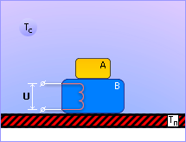

Рис. 7.4. Система взаимодействующих тел
со слабым нагревателем в задаче теплопроводности
Граф изменится, так как на тело B будет действовать дополнительный объект — нагреватель. Обозначим его температуру переменной X₅(t) (см. рис. 7.5).
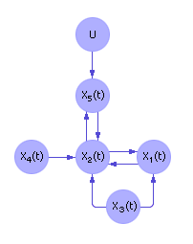

Рис. 7.5. Граф зависимости переменных
модели со слабым нагревателем
Изменения в записи будут касаться только второго уравнения, описывающего изменение переменной X₂ во времени. Кроме того, нам понадобится уравнение нагревателя, так как в системе появилась дополнительная переменная X₅(t) (вершина графа) и закон ее изменения должен быть определен.
При записи уравнения следует различать, к какому типу относится источник тепла — слабому или сильному.
Рассмотрим сначала гипотезу о слабом источнике. Обратите внимание: если нагреватель будет греть сильнее тела B, то, конечно, тело B нагревается от нагревателя, но если нагреватель в какой-то момент окажется холоднее тела B, то тело B само отдает тепло нагревателю, как бы странно это, на первый взгляд, ни казалось.
Так как такой источник энергии может не только нагревать другие тела, но и нагреваться от них сам, он называется слабым. То есть от услуг такого источника энергии можно отказаться, поскольку он находится в равном с другими телами положении, может влиять на них и может испытывать их влияние. На сильный источник другие тела воздействовать не могут, а сам он — может на них воздействовать, НАВЯЗЫВАЯ ИМ СВОЮ ВОЛЮ БЕЗУСЛОВНО.
Понятно, что в уравнении для тела B появится дополнительное слагаемое, аналогичное ранее рассмотренным:
dX₂(t)/dt = K₁₂ · (X₁(t) – X₂(t)) + K₃₂ · (X₃(t) – X₂(t)) + K₄₂ · (X₄(t) – X₂(t)) + K₅₂ · (X₅(t) – X₂(t)).
Уравнение нагревателя может быть записано так:
dX₅(t)/dt = (K · U(t) – X₅(t))/L + K₂₅ · (X₂(t) – X₅(t)),
где U(t) — напряжение питания источника.
Начальные условия X₅(0) и функция работы источника U(t) должны быть заданы:
X₅(0) = h,
U(t) = f(t).
Уравнение связывает причину (напряжение источника питания) и следствие (температура нагревателя). Свойства этого элемента таковы, что при выходе на рабочий режим нагреватель поддерживает постоянную температуру. При включении нагревателя рабочая температура устанавливается со временем, постепенно нарастая, при выключении источника нагреватель постепенно остывает. Очевидно, что процесс нагрева и остывания нагревателя инерционный. Фактически, для описания этих свойств нагревателя достаточно записать апериодический закон (который мы ранее уже обсуждали) изменения его температуры X₅(t) по отношению ко входу U(t), что мы и сделали. В уравнении учтен коэффициент усиления K между входом U(t) и выходом X₅(t), инерционность процесса нагрева L и коэффициент теплопередачи K₂₅ между телами X₂(t) и X₅(t).
Теперь рассмотрим гипотезу о сильном нагревателе. Это случай, когда нагреватель устроен таким образом, что излученная им энергия не может отразиться телом B, или если энергия от тела B не может попасть к нагревателю, или если тело B не может «отказаться» от услуг нагревателя (см. рис. 7.6).
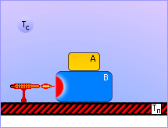

Рис. 7.6. Система взаимодействующих тел
с сильным нагревателем в задаче теплопроводности
На рис. 7.7 изображен граф зависимостей для данного случая.
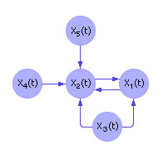

Рис. 7.7. Граф зависимости переменных
модели с сильным нагревателем
Обратите внимание: неважно, нагрет ли нагреватель сильнее тела B или нет — тело B будет получать от него энергию в любом случае, причем, в том объеме, в каком эту энергию будет выделять нагреватель. В уравнении тела B появится дополнительное слагаемое:
dX₂(t)/dt = K₁₂ · (X₁(t) – X₂(t)) + K₃₂ · (X₃(t) – X₂(t)) + K₄₂ · (X₄(t) – X₂(t)) + K₅₂ · X₅(t).
Уравнение нагревателя может быть записано так:
dX₅(t)/dt = f(t).
Начальные условия X₅(0) и функция работы источника f(t) должны быть заданы:
X₅(0) = h.
Но вернемся к расчету движения во времени динамической системы, для которой есть все необходимые данные, есть начальное состояние (X_{i}(0) = const). Можно по формулам вычислить скорость ее изменения и новое состояние:
новое состояние := старое состояние + скорость · отрезок времени.
Формально эта запись выглядит так:
dx(t)/dt = f(x(t))
или (в дискретной форме)
[x(t + Δt) – x(t)]/Δt = f(x(t))
и, окончательно,
x(t + Δt) = x(t) + f(x(t)) · Δt.
Зная новое состояние и считая его уже достигнутым, то есть старым состоянием, используем ту же формулу (подставляя, конечно, в нее уже новые значения). И так продолжаем, прибавляя все новый отрезок времени, двигаясь во времени.
Итак, мы перешли к вопросу о методе расчета дифференциальных моделей. Методом решения дифференциальных уравнений, в общем случае, является интегрирование их по независимой переменной времени t. Простейшим методом численного интегрирования дифференциальных уравнений является метод Эйлера.
Обратите внимание. При вычислении по методу Эйлера необходимо вычислять значения всех параметров системы параллельно, так как производная в каждый момент времени отдельного параметра зависит как от значения самого параметра в данный момент времени, так и от значения другого параметра в этот момент времени.
Рассмотрим практически применение метода Эйлера для расчета процесса изменения температур тел системы. Зададим значения коэффициентов модели: K₁₂ = K₂₁ = 0.2, K₃₁ = 0.1, K₃₂ = 0.05, K₄₂ = 0.1. Зададим начальные условия системы (в момент времени t = 0): X₁(0) = 30° C, X₂(0) = 70° C, X₃(0) = 22° C, X₄(0) = 15° C. Выбираем шаг моделирования Δt равный, например, 0.2 с. Примем конечное значение времени моделирования за T_{k} = 4 с.
Подставим значения коэффициентов:
X₁(t + Δt) = X₁(t) + [0.2 · (X₂(t) – X₁(t)) + 0.1 · (22 – X₁(t))] · Δt
X₂(t + Δt) = X₂(t) + [0.2 · (X₁(t) – X₂(t)) + 0.05 · (22 – X₂(t)) + 0.1 · (15 – X₂(t))] · Δt
и приступаем к моделированию. Процесс моделирования и численные значения отражены в табл. 7.1.
Таблица 7.1.
Таблица расчета изменения значений
переменных системы во времени
t | dX₁(t)/dt | dX₂(t)/dt | X₁(t) | X₂(t)
0.0 | 7.20 | –15.90 | 30 | 70
0.2 | 6.13 | –14.50 | 31.44 | 66.82
0.4 | 5.18 | –13.24 | 32.67 | 63.92
0.6 | 4.34 | –12.10 | 33.70 | 61.27
0.8 | 3.60 | –11.08 | 34.57 | 58.85
1.0 | 2.94 | –10.16 | 35.29 | 56.63
1.2 | 2.36 | –9.33 | 35.88 | 54.60
1.4 | 1.84 | –8.59 | 36.35 | 52.74
1.6 | 1.39 | –7.91 | 36.72 | 51.02
1.8 | 0.99 | –7.30 | 37.00 | 49.44
2.0 | 0.64 | –6.75 | 37.19 | 47.97
2.2 | 0.33 | –6.25 | 37.32 | 46.62
2.4 | 0.06 | –5.80 | 37.39 | 45.37
2.6 | –0.18 | –5.39 | 37.40 | 44.21
2.8 | –0.38 | –5.02 | 37.36 | 43.13
3.0 | –0.56 | –4.69 | 37.29 | 42.13
3.2 | –0.71 | –4.38 | 37.18 | 41.19
3.4 | –0.85 | –4.10 | 37.03 | 40.31
3.6 | –0.96 | –3.85 | 36.86 | 39.49
3.8 | –1.06 | –3.62 | 36.67 | 38.72
4.0 | –1.14 | –3.41 | 36.46 | 38.00

Во времени поведение системы будет выглядеть так, как показано на рис. 7.8.
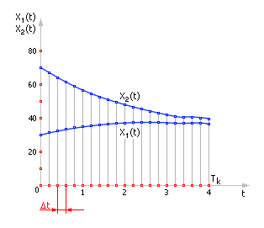

Рис. 7.8. Расчетные траектории поведения
системы тел в задаче теплопроводности
Заметим, что на рис. 7.8 показана не вся траектория, а только ее часть. Рассчитайте всю траекторию, подумайте и ответьте на следующие вопросы:
- почему графики в итоге при большом времени рассмотрения стремятся к числу 18.5;
- почему значение переменной X₁ сначала увеличивается, а потом падает;
- почему графики имеют переломы производных;
- что надо изменить в условиях задачи, чтобы график X₁ все время убывал?
В зависимости от реализации «машины», на которой автоматически будет имитироваться процесс, запись может выглядеть по-разному.

8. УТОЧНЕННЫЙ МЕТОД ЭЙЛЕРА
Метод Эйлера для расчета дифференциальных уравнений имеет небольшую точность расчета. Как было показано ранее, точность расчета у него зависит от размера шага линейно, зависимость точности от шага — первой степени. То есть, чтобы увеличить точность в 10 раз, надо уменьшить шаг в 10 раз. На практике интересуются более совершенными методами. Вопрос стоит так: можно ли увеличить точность на порядок, но при этом сэкономить на количестве вычислений? Да, такие методы есть. Модифицированный метод Эйлера имеет точность второго порядка. В методе Эйлера производная берется в начале шага и по ней прогнозируется движение системы на конец шага, считая, что во время шага производная неизменна. То есть в течение всего шага производная считается той, какой она была в самом начале шага. Это основной источник неточности.
Улучшение метода состоит в том, что берется производная не в начале шага, а как промежуточное или среднее на разных участках одного шага. В разных вариантах метода вычисляют несколько производных в разных частях шага и усредняют их. Конечно, в этом случае число вычислений увеличивается, — но не в десятки раз, — а вот точность возрастает на порядок, в этом и состоит выигрыш.
Пусть, как и прежде, требуется решить уравнение y' = f(x, y, t). Идея уточненного метода Эйлера состоит в том, что производную вычисляют не в i-ой точке, а между двумя соседними точками: i и i + 1. Данная процедура состоит из следующих шагов:
- в точке i вычисляют значение производной:
f(x_{i}, y_{i}, t);
- делают пол-шага и вычисляют значение функции на середине отрезка:
y_{i + 1/2} = y_{i} + f(x_{i}, y_{i}, t) · Δt/2;
- в точке i + 1/2 вычисляют производную:
f(x_{i + 1/2}, y_{i + 1/2}, t + Δt/2);
- делается полный шаг из точки i в точку i + 1 по значению уточненной производной:
y_{i + 1} =y_{i} + f(x_{i + 1/2}, y_{i + 1/2}, t + Δt/2) · Δt;
- значение t увеличивается: t := t + Δt. Вся процедура повторяется сначала.
Данный метод обладает точностью Ο²(h), то есть на порядок выше, чем метод Эйлера, при увеличении числа вычислений всего в 2 раза.
На рис. 8.1 показано, какой будет ошибка ε (расхождение между реальным и вычисленным теоретическим значением), если шаг делается по значению производной, вычисленной в точке i, как это делается в методе Эйлера. Эта ошибка может быть достаточно велика!
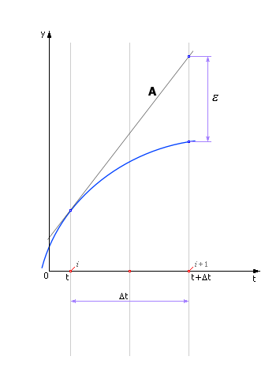

Рис. 8.1. Движение реальной и расчетной системы
по методу Эйлера и расхождение между ними (ошибка)
На рис. 8.2 показано, как по значению производной, вычисленной в точке i, делается полшага до точки t + Δt/2 (направление производной показано линией A). И в точке t + Δt/2 вычисляют новую производную. Касательная в точке t + Δt/2 будет другой — линия B. Ее наклон равен производной в точке t + Δt/2.
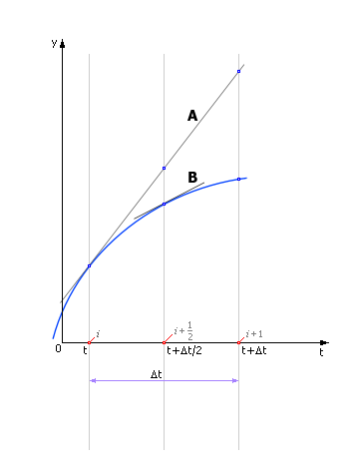

Рис. 8.2. Уточнение значения производной внутри шага расчета
Далее переносят линию B обратно в точку t. Это соответствует тому, что из точки t снова делается, — но уже полный, — шаг Δt до точки t + Δt по направлению, соответствующему линии C (рис. 14.3). Линия C параллельна B. То есть значение производной в точке t берется искусственно равным производной в точке t + Δt/2. Ошибка расчета (см. ε₁) во многих случаях при этом уменьшается.
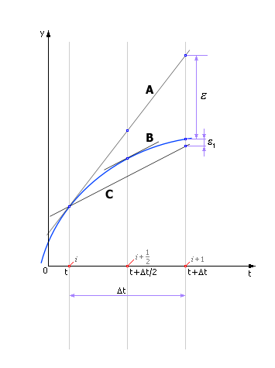

Рис. 8.3. Движение реальной системы и системы,
рассчитанной модифицированным методом Эйлера,
и расхождение между ними (ошибка). На рисунке для
сравнения показан результат, вычисленный по методу Эйлера
Существует другой вариант модифицированного метода Эйлера, когда производную для того, чтобы сделать шаг из точки i, берут не в i-ой точке и не в i + 1/2, а как среднее арифметическое двух производных: производной в точке i (направление производной показано на рис. 8.4 линией A) и производной в точке i + 1 (направление производной показано линией B). Направление «средней» производной показано линией C.

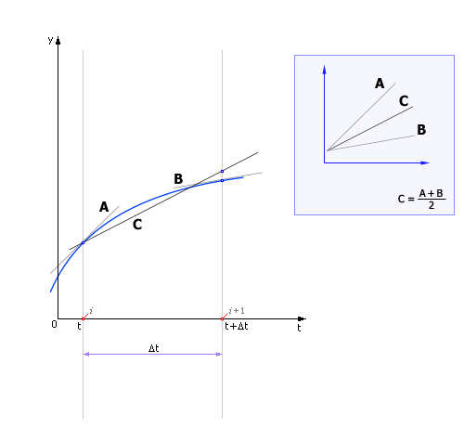

Рис. 8.4. Расчет движения системы по среднему
значению производной на шаге

ВОПРОСЫ ДЛЯ САМОКОНТРОЛЯ

1. Математическая модель
2. Факторы и параметры
3. Основные задачи моделирования
4. Классификация моделей
5. Адекватность модели
6. Линейная одномерная модель
7. Линейная множественная модель
8. Сущность метода наименьших квадратов
9. Вычисление статистики в конце
10. Вычисление статистики в процессе вычисления (по рекурсивным соотношениям)
11. Вычисление статистики в классовых интервалах
12. Средне значение и дисперсия
13. Асимметрия
14. Эксцесс
15. Сущность центральной предельной теоремы
16. Коэффициент корреляции
17. Коэффициент корреляции двух динамических рядов
18. Связь двух признаков
19. Основные понятия о динамических системах
20. Уравнение динамической системы
21. Звено первого порядка
22. Звено второго порядка (колебательное звено)
23. Ряд Фурье
24. Спектр сигнала
25. Модель динамической системы в виде Фурье-представления
26. Амплитудно-частотная характеристика
27. Метод Эйлера численного расчета динамических систем

ПЕРЕЧЕНЬ ССЫЛОК

1. Молчанов А.Н. Моделирование и проектирование сложных систем. - К.: Выща шк., 1968.- 359 с.
2. Седов Л.Н. Методы подобия и размерностей в механике. - М.: Наука., 1981.- 448 с.
3. Шенк Х. Теория инженерного эксперимента. - М.: Мир, 1972. - 381 с.
4. Сигорский В.П. Математический аппарат инженера. - К.: Техника, 1975. -776 с.
5. Свешников А.А. Прикладные методы теори случайных функций. - М.: Наука, 1968. - 463с.
6. Банди Б. Методы оптимизации. Вводный курс: Пер. с англ. - М.: Радио и связь, 1988. - 128 с.
7. Корн Г., Корн Т. Справочник по математике для научных работников и инженеров. – М.: Наука, 1977. – 832 с.
8. Пискунов Н.С. Дифференциальное и интегральное исчисления для втузов. В 2-х т. – М.: Наука, 1966. Т.1. – 552 с.
9. Бабаков И.М. Теория колебаний. – М.: Дрофа, 2004. – 591 с.
10. Справочник по математике для инженеров и учащихся втузов. Бронштейн И.Н., Семендяев К.А. – М.:Наука. - 1981.

СОДЕРЖАНИЕ

ЦЕЛЬ И ЗАДАЧИ КУРСА 4
МЕТОДИЧЕСКИЕ УКАЗАНИЯ К ИЗУЧЕНИЮ КУРСА 5
1. Основные понятия о моделировании 5
2. Линейные регрессионные модели 11
3. Фиксация и обработка статистических результатов 15
4. Оценка качества модели 21
5. Динамические системы 23
6. Модель динамической системы в виде Фурье-представления
(модель сигнала) 30
7. Построение модели динамической системы в виде
дифференциальных уравнений и расчет ее методом Эйлера 36
8. Уточненный метод Эйлера 49
ВОПРОСЫ ДЛЯ САМОКОНТРОЛЯ 55
ПЕРЕЧЕНЬ ССЫЛОК 56

КОНСПЕКТ ЛЕКЦИЙ
по дисциплине
“Системы моделирования и обработки данных”
(для студентов специальности
7.090202 «Технология машиностроения»
всех форм обучения)

Составитель: Чернышев Е.А., асс.

